d28
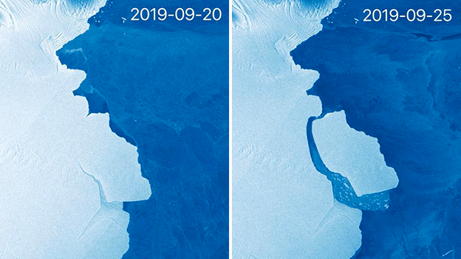
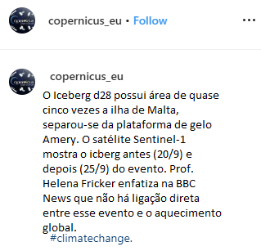

1. Releia os textos. Explique por que a Professora Helena enfatiza que não há relação direta entre o desprendimento da placa de gelo com a mudança climática.

2. Por que Copernicus_eu publicou as fotos do iceberg em rede social?
(A) Porque o observatório queria mostrar o desprendimento da placa de gelo.
(B) Porque os cientistas do observatório não acreditavam que o gelo fosse se desprender.
(C) Porque o satélite Sentinel-1 capturou a imagem do iceberg nos dias 20 e 25 de setembro e quiseram divulgar o desprendimento.

3. Alguns posts na página do Instagram do observatório podem ser relevantes ao assunto, outros posts não o são. Escolha SIM ou NÃO às afirmações para indicar se os posts na tabela abaixo são relevantes para o desprendimento da placa de gelo D28.
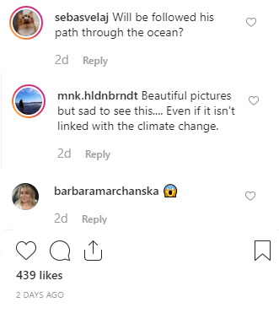
Sebasvelaj: Ele será rastreado através do oceano?

Mnk.hldnbrndt: Belas fotos, mas é triste ver isso ... Mesmo que não esteja ligado às mudanças climáticas.

Barbaramarchanska

O post é relevante para o estudo do desprendimento da placa de gelo? | Sim | Não
sebasvelaj
mnk.hidnbrndt
barbaramarchanska
Justifique cada uma das escolhas.
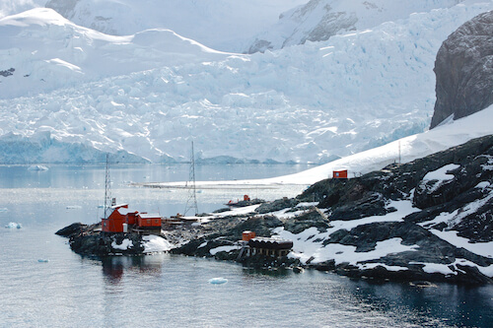

Estação de pesquisa na Antártica

4. Preencha cada espaço com uma das palavras do quadro seguinte.
Antártica - 1.000 – pessoas - Tratado - pesquisa - internacionais - continente – estações

A Antártica é o ___________________ menos povoado. Não há residentes vivendo permanentemente aqui. Apenas cerca de _________________ pessoas (no inverno) e 10.000 pessoas (no verão) vivem no continente. Essas ___________________ ficam principalmente lá por um ano para viver e trabalhar nas estações de _____________________. As _____________________ de pesquisa estão espalhadas por todo o continente.
O Tratado da Antártica abrange 53 países. O tratado regula as relações ________________________________ entre todos os países para apoiar operações científicas no gelo. O artigo 1º do Tratado da _________________________ estabelece que "a área deve ser usada apenas para fins pacíficos". De acordo com o ___________________ da Antártica, a Antártica se refere às plataformas de terra e gelo a 60 graus ao sul do equador.

5. Qual das seguintes imagens representa a Antártica de acordo com as informações dos textos lidos? Justifique a sua resposta.
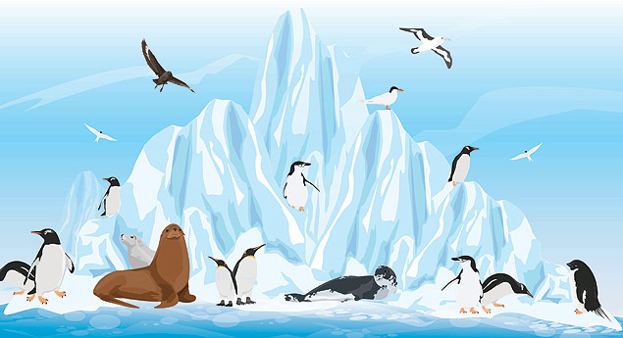
imagem 1 imagem 2
A imagem que representa a Antártica de acordo com as informações dos textos é a imagem _____ , porque ______________________________________________
________________________________________________________________________________________________________________________________________________________________________________________________________________________________________________________________________________

